

**سوق عكاظ**

سوق عكاظ أحد الأسواق الثلاثة الكبرى في الجاهلية بالإضافة إلى سوق مجنة وسوق ذي المجاز وكانت العرب تأتيه لمدة 20 يوما من أول ذي القعدة إلى يوم 20 منه ثم تسير إلى سوق مجنة فتقضي فيه الأيام العشر الاواخر من شهر ذي القعدة ثم تسير إلى سوق ذي المجاز فتقضي فيه الأيام الثمانية الأولى من شهر ذي الحجة ثم تسير إلى حجها، وسكان سوق عكاظ الأوائل هم قبيلة دوان وقبيلة هوازن.

**التسمية**

ورد في الأصل اللغوي لكلمة عكاظ جملة من المعاني المختلفة أبرزها: عكظهُ أي حَبَسَهُ، وتعكَّظ القوم أي أي اجتمعوا وازدحموا وتحسبوا لينظروا في أمورهم، وتعكَّظ عليه أمره أي تمنه وتحبس والتوى، وعكَظَ خصمه بالحجة أي عركه وقهره وعكَظَهُ بالمفاخرة: دعكه أي أوجعه إذ ردَّ عليه فخره وعكظ بالشيء أي افتخر، وعكظ الأديم أي دلكه بمعنى فركه وطلاهُ وضمَّخهُ، وعاكظه مُعاكظة أي مطله حقه وسَوَّفهُ بوعد الوفاء، وتعاكظ القوم أي تعاركوا وتفاخروا وتجادلوا وتحاجوا أي أدلى كلًّ منهم بحجته في مقارعته قرينه، وعَكَظَهُ عن حاجته أي رده عنها وصرفه. قال الليث بن المظفر الكناني: «سميت عكاظا لأن العرب كانت تجتمع فيها فيعكظ بعضهم بعضا بالمفاخرة».

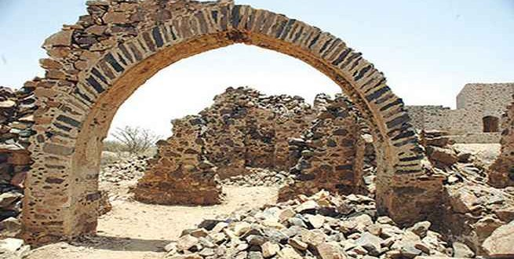

يقول عرفان محمد حمور إن جملة معاني الكلمة وكأنما وضعت من أجل سوق عكاظ، وليس لأية علةٍ لغوية أخرى، فكل معنى منها له دلالة على بعض ما كان يجري في السوق، وهذا ما أعجز الباحثين وأهل الأخبار، فذهبوا في التفسير والتعليل مذاهب مختلفة، وقلبوا الكلمة على بعض هذه المعاني، فقيل إن السوق سميت عكاظًا لأن قبائل العرب كانت إذا حضرت موسمها تتفاخر فيه فيعكُظ بعضهم بعضًا بالفخار أي يغلبه بالمفاخرة، وكانوا يتحاجون فيعكظ أحدهم خصمه بالحجة عكظًا أي قهرًا، وقيل إنها سميت بذلك من تعكَّظ القوم تعكظَا إذا تحسبوا لينظروا في أمورهم، وكانت العرب تجتمع بعكاظ للتشاور والنظر في شؤونهم. وكل معاني الكلمة صالحة لتعليل التسمية، فالحبس والعرك والعراك والقهر والمفاخرة والدَّعك والدَّلك والمجادلة والمطل والاجتماع والازدحام والتمنع جميعها من أغراض عكاظ ووقائعه، وكانت العرب تعالج في مواسم عكاظ مواضيع كثير أبعد من مجرد التجارة، فكانوا يتناشدون ما أحدث شعراؤهم من الشعر ويتفاخرون ويتجادلون ويتنافرون ويفدون الأسرى ويعقدون المعاهدات، ويتحملون الحمالات، ومن كانت له مظلمة ارتفع بها إلى الذي يقوم بأمر الحكومة من بني تميم القرشيين.

**المكان**

بعد أن انطمس أثر سوق عكاظ أصبح تحديد الموضع الذي كانت تقام به عكاظ تحديدًا جغرافيًا دقيقًا ليس بالأمر اليسير السهل خاصة أن معالمه التاريخية القديمة قد اندرست. أغلب أقوال القدماء تقول أن موضع عكاظ كان بأعلا نجد في أرض هي من ديار قيس بن عيلان بن مضر بين وادي نخلة وحاضرة الطائف وراء قرن المنازل، بنحو أربعة وعشرين ميلًا أي مسيرة ليلة واحدة على طريق المسافر من مكة إلى اليمن، وأنه من أعمال الطائف على بعد عشرة أميال إلى اثني عشر ميلًا منه. وقيل بل إن بينه وبين الطائف ليلة واحدة أي على بعد نحو أربعة وعشرين ميلًا، وأن بينه وبين مكة ثلاث ليالي، وأن السوق كانت تُقام بمكان منه تُسمى الأثيداء، وذكرت المصادر أن فيه صخور كانوا يطوفون بها ويحجون إليها وبه كانت أيام الفِجَار الثاني إلا اليوم الأول منها كانت الوقعة فيه بموضع في وادي نخلة، على حدود الحرم المكي أما الأخرى فكانت أيام شمْطُة والعَبْلاء وشرِب والحُرَيٍرة، حيث سميت بأسماء مواضع بعضها في عكاظ والبعض الآخر في جوانبه. هذه المواضع هي شمْطُة: وهي موضع قال المؤرخين أنه في عكاظ ولم يعد معروفًا الآن، العَبْلاء: وهو اسم لأكمة من صخور بيض إلى جنب عكاظ من جهة الجنوب والغرب، ويليها في الجنوب العبيلاء وهي قرية من أعمال الطائف مجاورة لعكاظ ، شرِب: وادي كبير وهو معروف الآن يمر شمال الطائف، الحُرَيٍرة: وهي حرَّة تقع بجانب عكاظ.

**زمانه، ومدته**

يكاد يجمع من كتب في (سوق عكاظ) أنه يبدأ في أول شهر ذي القعدة إلى العشرين منه. وذكر ابن عساكر عن حكيم بن حزام قوله : وكنت أحضر الأسواق، وكانت لنا ثلاثة أسواق : سوق بعكاظ يقوم صبح هلال ذي القعدة، فيقوم عشرين يوماً.

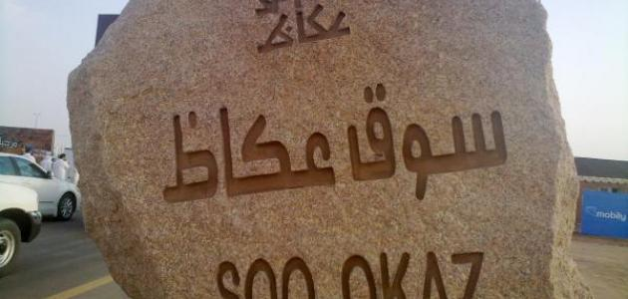

**مظاهره**

يعتبر (عكاظ) سوقاً لكل البضائع المادية والأدبية، فإضافة إلى البضائع المادية كالتمر والسمن والعسل والخمر والملابس والإبل. فهو سوق للبضائع الأدبية، فيأتي الشعراء بقصائدهم لتعرض على محكمين من كبار الشعراء، معظمهم أو كلهم من بني تميم. ومن المظاهر التي كانت تسود سوق عكاظ:

**المفاخرة والمنافرة بين الناس.**

وربما قامت حروب بسبب منافرات قيلت في السوق كحرب الفٍجَار.

ومن الممكن أن يرى زائر السوق بعض الآباء يعرض بناته للتزويج.

وقد يحضر السوق بعض الخطباء المصاقع، كقس بن ساعدة الإيادي.

ودخله النبي Mohamed peace be upon him.svg يعرض نفسه على مرتاديه ليحموه فيبلغ دعوة ربه.

**الشعار الديني**

كان في موقع سوق عكاظ صنم "جهار" لهوازن، وكان سدنته آل عوف النصريون، وكانت معهم [ محارب ] فيه، وكان في سفح جبل (أطحل)، وكانت هناك أيضاً صخور يطوفون بها ويحجون إليها، وبها دماء البدن كالأرحاء العظام.

والعرب تهل له كما تهل للحج، ولهم تلبية خاصة حين ينسكون "لجهار"، وهي (لبيك اللهم لبيك، اجعل ذنوبنا جبار، واهدنا لأوضح المنار، ومتعنا وملّنا بجهار). ويعتبر عكاظ موسماً من مواسم الحج في الجاهلية، فكانوا يذهبون إليه قبل منى.

قال الأزرقي : وكانوا يرون أن أفجر الفجور العمرة في أشهر الحج، تقول قريش وغيرها من العرب : لا تحضروا سوق عكاظ ومجنة وذي المجاز إلا محرمين بالحج.

فتبين من ذلك أن (عكاظ) موسم من مواسم الحج عند العرب في جاهليتها يسبق الوقوف بعرفة، ولأجل هذا التجمع الكبير لهؤلاء الحجاج استغل سوقاً أدبياً وتجارياً.

**نهاية سوق عكاظ**

في المسألة قولان :

**الأول**

قال الخليل بن أحمد (ت 175 هـ) : عكاظ اسم سوق كان للعرب يجتمعون فيها كل سنة شهراً ويتناشدون ويتفاخرون، ثم يفترقون، فهدمه الإسلام.

وقال الجاحظ (ت255 هـ): وكانوا بقرب سوق عكاظ وذي المجاز، وهما سوقان معروفان، وما زالا قائمين حتى جاء الإسلام.

وقال الجوهري (ت 393 هـ): عكاظ : اسم سوق للعرب بناحية مكة، كانوا يجتمعون بها في كل سنة فيقيمون شهراً ويتبايعون ويتناشدون شعراً ويتفاخرون، قال أبو ذؤيب:إذا بني القباب على عكاظ وقام البيع واجتمع الألوفُ أي بعكاظ، فلما جاء الإسلام هُدم ذلك.

وقال ابن منظور (ت 711 هـ) : وهي بقرب مكة، كان العرب يجتمعون بها كل سنة فيقيمون شهراً يتبايعون ويتفاخرون ويتناشدون، فلما جاء الإسلام هدم ذلك.

والقول الثاني:

أن الأسواق الثلاثة (عكاظ ومجنة وذو المجاز) استمرت حتى خرج الحرورية فخربوها.

وممن قال بذلك : الكلبي، حيث قال : وكانت هذه الأسواق بعكاظ ومجنة وذي المجاز قائمة في الإسلام حتى كان حديثاً من الدهر، فأما عكاظ فإنما تركت عام خرجت الحرورية بمكة مع أبي حمزة المختار بن عوف الأزدي الإباضي في سنة تسع وعشرين ومائة، فخاف الناس أن ينهبوا، وخافوا الفتنة، فتركت حتى الآن، ثم تركت مجنة وذو المجاز بعد ذلك واستغنوا بالأسواق بمكة ومنى وعرفة. وقال البكري : واتخذت سوقاً (أي عكاظ) بعد الفيل بخمس عشرة سنة، وتركت عام خرجت الحرورية بمكة مع المختار بن عوف سنة تسع وعشرين ومائة إلى هلم جرا.